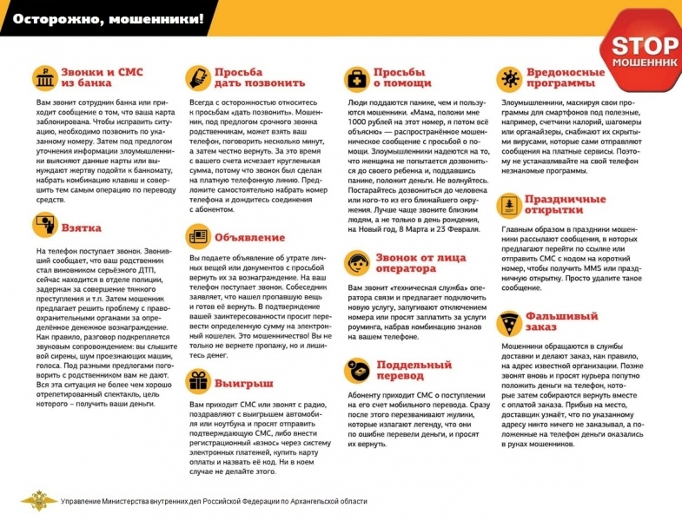

Для жителей и гостей Приморского района в ОП по Приморскому району ОМВД России «Приморский» круглосуточно работают телефоны дежурной части - 28-59-69 и 63-42-40, а также телефон доверия УМВД России по Архангельской области 216-555.

